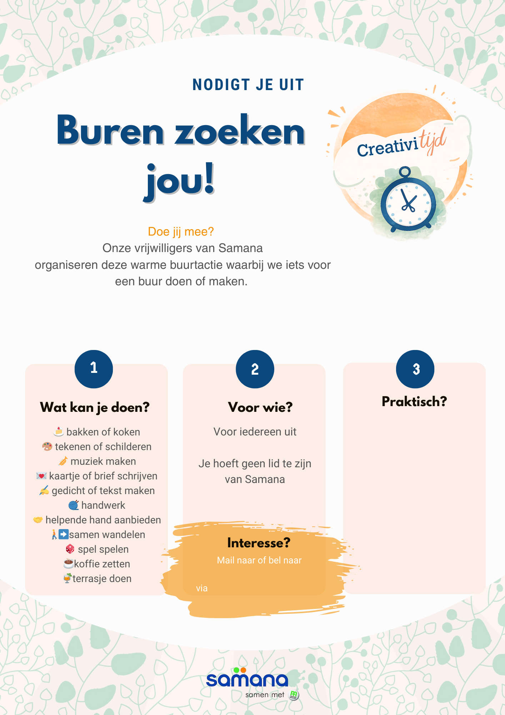
(Naam contactpersoon of personen)
(telefoonnummer en mailadres)
Vul hier de praktische gegevens in over hoe mensen zich kunnen inschrijven
(Naam Basiswerking)
(NAAM BASISWERKING)

